МОУ Средняя общеобразовательная школа п.Новопавловка

Урок математики в 4 классе

Учитель: Суворова
Людмила Сергеевна

Тема | Сложение и вычитание смешанных чисел. Измерение углов с помощью транспортира
Задачи | - Тренировать способность к преобразованию смешанного числа в неправильную дробь  - Отрабатывать навык сложения и вычитания смешанных чисел с одинаковыми знаменателями  - Развивать вычислительные навыки, анализ и решение текстовых задач
Оборудование | Для учителя – демонстрационный материал, учебник-тетрадь, карточки  Для учащихся – учебник-тетрадь, письменные принадлежности

Организационный момент
На уроке математики мы путешествуем на корабле, сегодня наш корабль прибило к необитаемому острову в Математическом океане.
Ребята, вам конечна же известна история Робинзона Крузо – героя книги Дефо. Он оказался на необитаемом острове, и несмотря на трудности, прожил там многие годы.
Мы сегодня находимся в похожей ситуации, но ведь нам не страшны препятствия; с нами наши знания – самый лучший и ценный багаж.
Устный счет
Сначала необходимо подкрепиться, чтобы полакомится бананами нужно взобраться на самый верх пальмы, находя корни уравнений
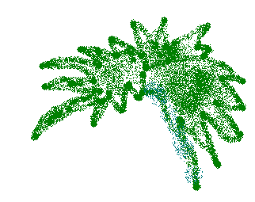
ВЗАИМОПРОВЕРКА

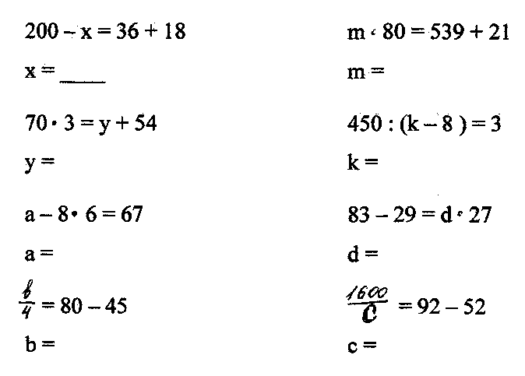
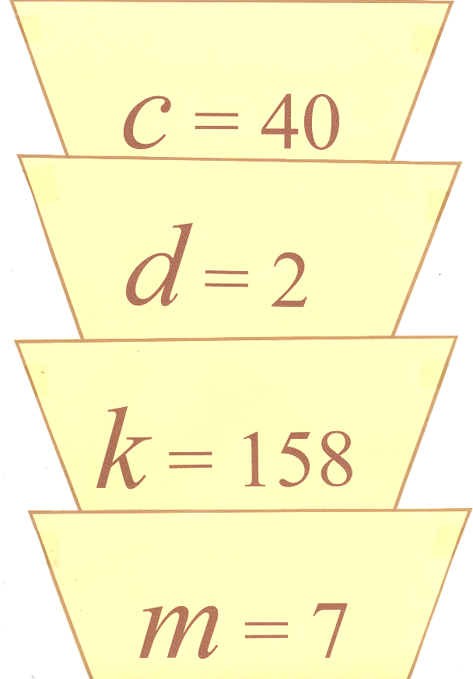

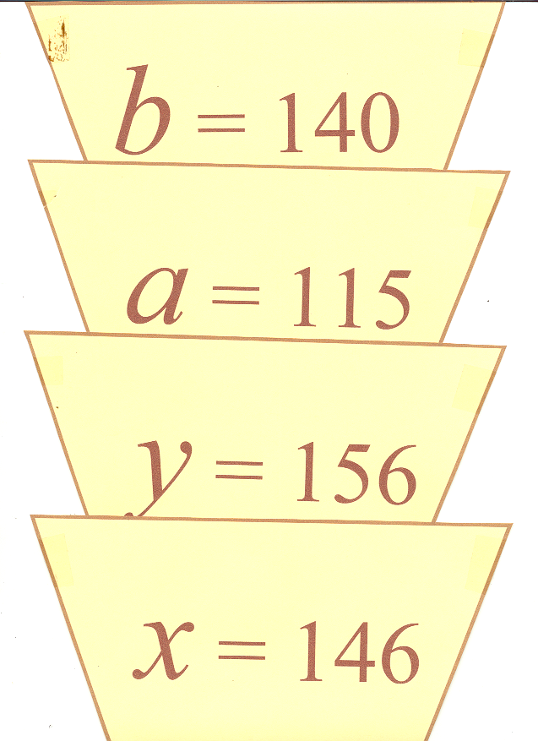

За каждый правильный ответ рисуем банан
Сложение и вычитание смешанных чисел
Ну, что же не плохо, друзья!
Посмотрите на небо. Сгущаются тучи. Нужно скорее строить временный шалаш из листьев пальм
На листьях написаны выражения, учащиеся выполняют вычисления и при проверке сооружают «шалаш». За каждый правильный ответ рисуют банан.
Измерение углов транспортиром
Как тяжело было без друзей!
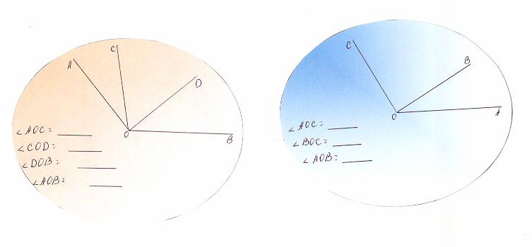
Но добрые жители соседнего острова принесли нам семена культурных растений.

Какая жалость, мы не можем их посадить, не измерив величину углов.
Определите вид угла АОВ и посадите его на соответствующую гряду
ТУПОЙ УГОЛ
За правильный ответ банан
ОСТРЫЙ УГОЛ
Физминутка
Семена посажены, теперь мы можем отправится на прогулку и исследовать остров

Решение задачи
Внимание! Таинственная пещера. Из пещеры слышен чей-то жалобный писк
Это какой-то зверек не может решить задачу. Помогите.
Форма пещеры четырехугольник. Одна сторона четырехугольника равна 8 2/5м, что на 3 4/5м меньше второй стороны. Третья сторона на 6 4/5м меньше суммы первых двух сторон, а четвертая на 1 1/5м больше третьей стороны. Найдите периметр пещеры.
Р - ? Р
a b c d a + b + c + d
8 2/5м а + 3 4/5 (a + b) – 6 4/5 с + 1 1/5 с + 1 1/5
1) 8 2/5 + 3 4/5 = 11 6/5 (м) – вторая сторона (a + b) – 6 4/5
2) (8 2/5 + 11 6/5) – 6 4/5 = 13 4/5 (м) – третья сторона а + 3 4/5
3) 13 4/5 + 1 1/5 = 14 5/5 = 15 (м) – четвертая сторона
4) 8 2/5 + 11 6/5 + 13 4/5 + 15 = 47 12/5 = 49 2/5 (м)
Ответ: 49 2/5 м периметр пещеры (За правильный ответ банан)
Остров на котором мы сегодня остановились имеет вот такую форму
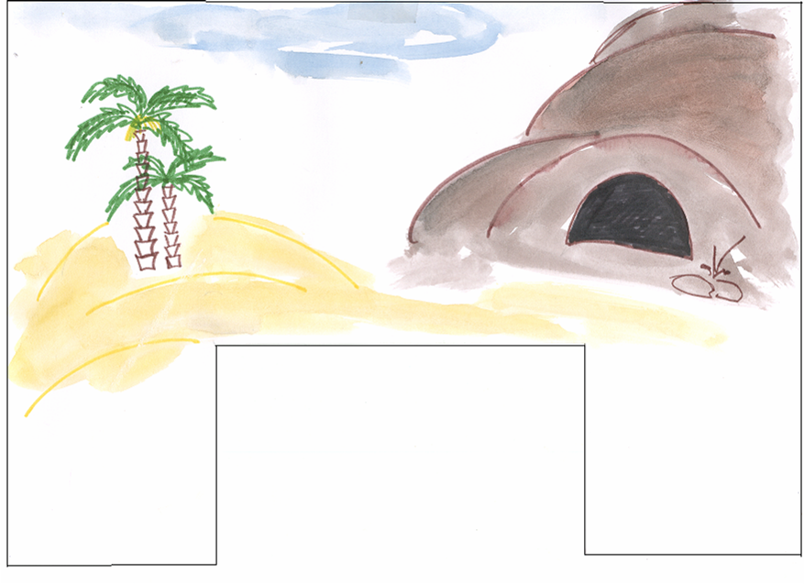

Итог урока, домашнее задание
Как можно вычислить его площадь?
Это вы сделаете дома
Мы зря провели время на острове?
Что повторили?
Сосчитайте количество собранных вами бананов
Если полученное число входит во множество решений неравенства:
15 < x < 21 Молодец! Отлично
10 < x < 15 Постарался. Хорошо
x < 9 Необходимо подтянуться

